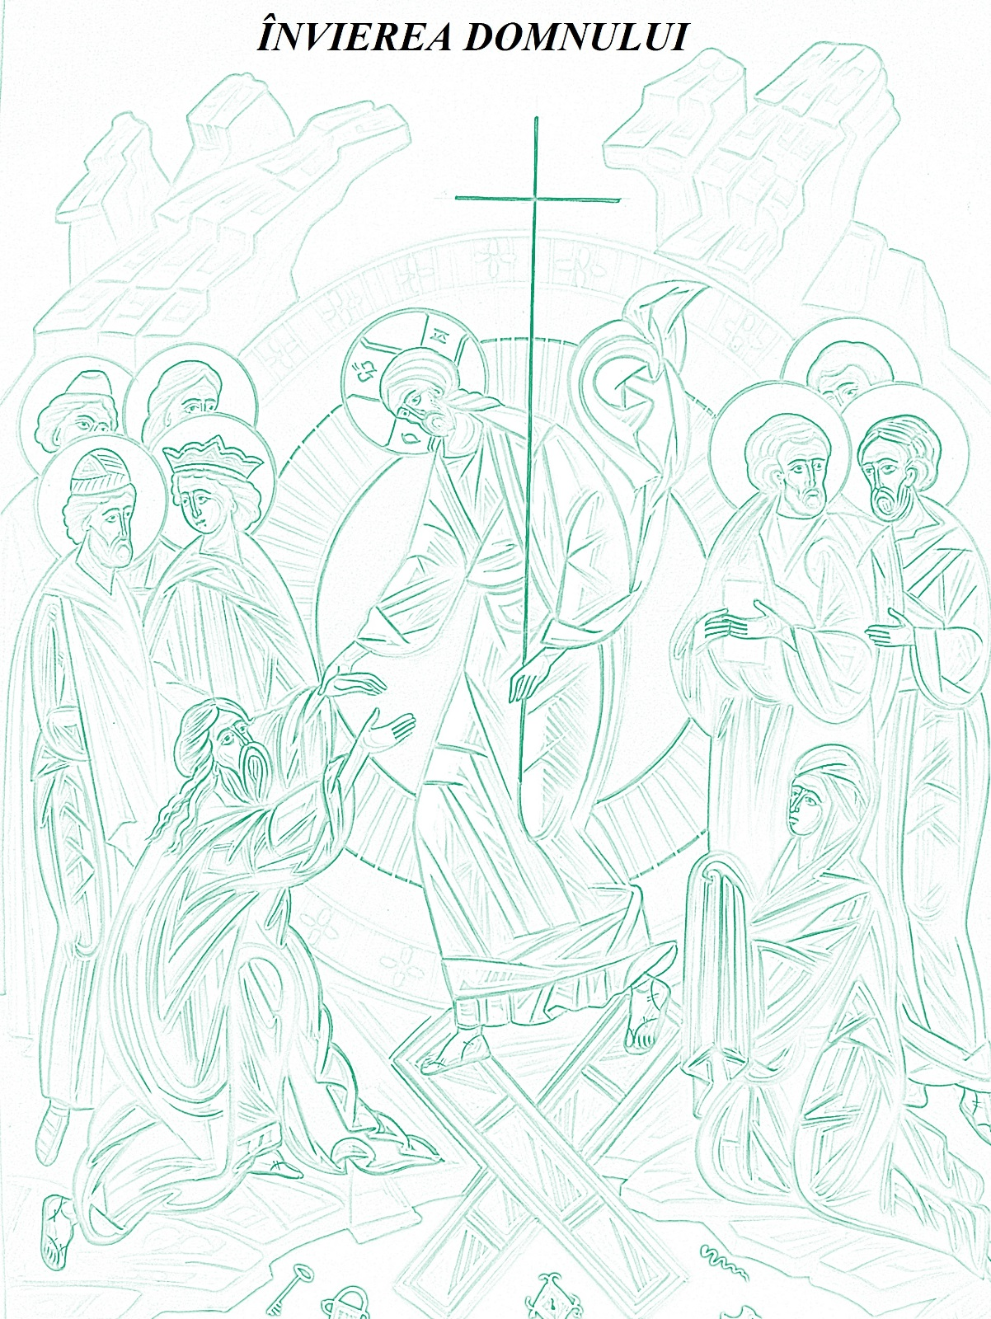
- Colorati imaginea din fisa.

De citit!
Pastele crestinilor este, in primul rand, sarbatoarea Invierii Domnului.
Sarbatoarea Pastelui este considerata sarbatoarea bucuriei date de vestea Invierii Mantuitorului. O veste care, pana la Inaltarea Domnului, respectiv timp de 40 de zile, se regaseste in salutul "Hristos a inviat!", la care se raspunde cu "Adevarat a inviat!".

